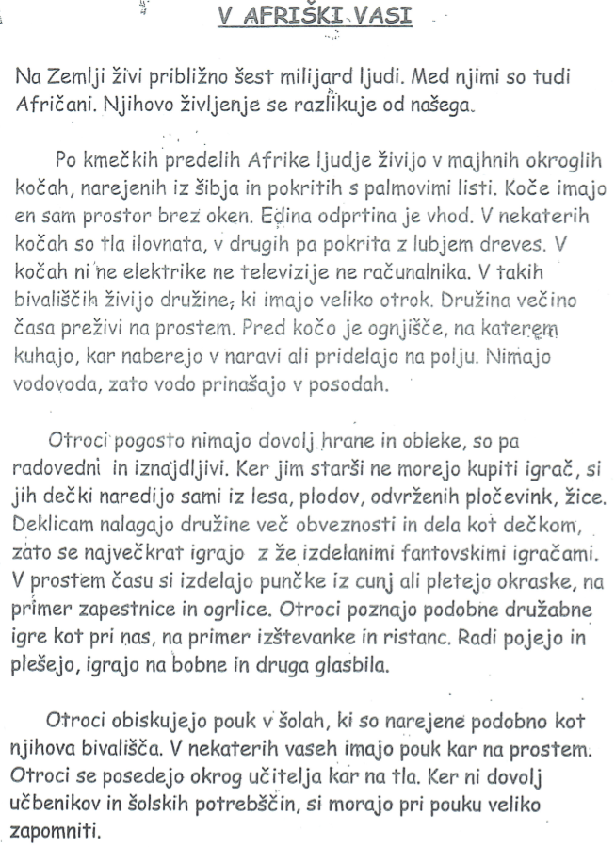

V AFRIŠKI VASI (branje z razumevanjem)

Pozorno preberi besedilo. Odgovarjaj s celimi povedmi in piši s pisanimi črkami.

- Koliko ljudi živi na Zemlji?
- Kako (v čem) živijo ljudje po kmečkih predelih Afrike?
- Natančno opiši bivališče Afričanov.
- Kako preživijo družine večino časa?
- Kako pridobijo hrano in vodo?
- Iz česa si otroci izdelajo igrače?
- Zakaj se deklice igrajo s fantovskimi igračami?
- Katere igre se otroci igrajo?
- Kako poteka pouk v nekaterih afriških vaseh?

